Functies van organen/gebieden van het spijsverteringskanaal. Waar en welke enzymen worden geproduceerd?
- Beschrijf de functie (wat gebeurt er) in de tweede kolom. Beknopt maar volledig.
- Als er enzymen of hormonen geproduceerd worden in dat gebied of orgaan zet je deze in de derde kolom.
GEBIED Nederlands benaming: | FUNCTIE | PRODUCTIE ENZYMEN/HORMONEN
MONDHOLTE 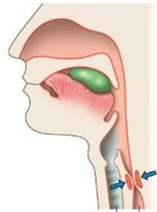
SLOKDARM 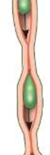
MAAG 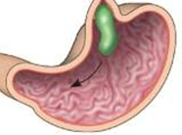
ALVLEESKLIER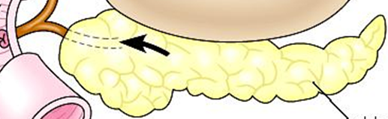
GALBLAAS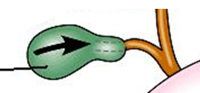
DUNNE DARM 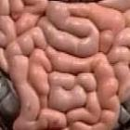
DIKKE DARM 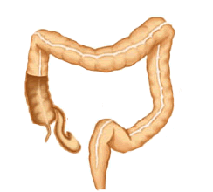
LEVER 